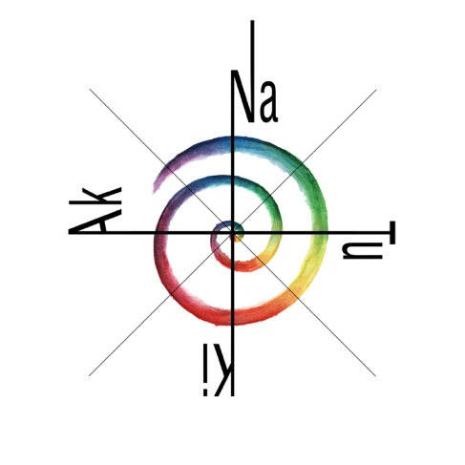
ElKi-Wald: Anmeldung 2024

Name Kind/Kinder:_____________________________________
Geburtstdatum:________________________
(das Ki muss bei Eintritt selbstständig gehen können.)
Adresse:_______________________________________________
Telefon:_______________________________________________
Email:_________________________________________________
Name der Begleitperson:_________________________________
Besonderes (Allergien etc…):______________________________

Daten: 26.08./ 02.09. / 09.09. / 16.09. / 23.09. / 30.09. / 07.10. / 28.10. / 04.11. / 11.11. 24
Jeweils Montags, 9:00 - 11:00 Uhr
Treffpunkt: Parkplatz zwischen Ferchen und Abzweig Brich in Mund. (Karte auf www.natukiak.com)
Kosten: Fr. 220.-
(22.- pro Vormittag. Bei Besuch mit 2 Kindern, 2. Kind zum halben Preis für den Kurs.) Nach Anmeldung erhalten sie per Mail eine Rechnung, Platzvergabe nach Zahlungseingang. (Bitte NICHT twinten, es handelt sich dort um ein privates Konto, danke.)
Die Unterzeichnende meldet sich definitiv zum genannten Kurs an und bestätigt die folgend aufgeführten AGB’s gelesen und akzeptiert zu haben.

Datum, Ort:__________________ Unterschrift:__________________
Das handschriftlich unterzeichnete Formular bitte an: Mirjam Haag, Chorbacher 1, 3903 Mund oder Foto an 0765810901 senden.

AGB’s Allgemeine Geschäftsbedingungen NaTuKiAk, Chorbacher 1, 3903 Mund:

Anmeldung und Rücktritt
Das Anmeldeformular ist verbindlich. Platzvergabe nach Reihenfolge des Zahlungseingangs.
Wird vom Kurs, vor Kursbeginn im August zurückgetreten, wird der Kursbeitrag nur zurückerstattet, wenn der Platz bis zum Kursstart wieder besetzt werden kann.

Absenzen
Nicht besuchte Kurstage können nicht rückvergütet werden. (Es kann nach Absprache ein «Ersatzpaar» nach Rücksprache mit der Leitung den Kurstag besuchen.
Kann ein Kurstag nicht durchgeführt werden, (gefährliche Wetterlage, Krankheit der Kursleitung…) wird einmalig ein Verschiebedatum oder Alternativangebot (zb. Durchführung an einem anderen Ort) angeboten.

Versicherung/ Obhutspflicht
Unfall- und Haftpflichtversicherung ist Sache der Teilnehmer. NaTuKiAk und deren Leitung übernimmt keine Haftung.

Während des ElKiKurses stehen die Kinder unter der ständigen Obhut ihrer erwachsenen Begleitperson. Diese entscheidet ob und in welcher Weise sie die Aktivitäten und Angebote mi ihrem Schützling durchführen möchte und ist somit für die Sicherheit des begleiteten Kindes verantwortlich. Ebenso betreten die Kursteilnehmer das Kursgelände im Wald oder am Chorbacher 1, auf eigene Gefahr. NaTuKiAk und deren Leitung übernimmt keine Haftung.

Verwendung von Bildmaterial
NaTuKiAk macht während der Aktivitäten ab und zu Foto- und Filmaufnahmen der Teilnehmer und der Umgebung. Ich achte darauf, dass möglichst keine Frontalaufnahmen des Gesichts des Kindes zu sehen sind . Das so erarbeitete Medienmaterial benötige ich für meine Homepage und weitere Medienaktivitäten (z.B. Facebook, Instagram, Flyer etc.) Mi dieser Anmeldung sind die Verwendungsrechte des Bildmaterials bei NaTuKiAk. Sind die Eltern damit nicht einverstanden, muss bei der Anmeldung schriftlich ausdrücklich darauf hingewiesen werden, dass die Bildrechte beim Erziehungsberechtigten bleiben.

